CHỦ ĐỀ 7: CUỘC SỐNG QUANH TA – THÁNG 3
MỤC TIÊU – YÊU CẦU CẦN ĐẠT:
- Chỉ ra được những tác động của biến đổi khí hậu đến sức khỏe con người.
- Tuyên truyền, vận động người thân, bạn bè có ý thức thực hiện các việc làm giảm biến đổi khí hậu.
- Thiết lập mối quan hệ với cộng đồng, vận động người thân, bạn bè và các thành viên trong cộng đồng không sử dụng các đồ dùng có nguồn gốc từ những động vật quý hiếm.
- Nhận biết được những dấu hiệu của thiên tai và biết cách tự bảo vệ trong một số tình huống thiên tai cụ thể.

THÁCH THỨC CỦA THIÊN NHIÊN
I. MỤC TIÊU
1. Về kiến thức
- Nhận biết được tầm quan trọng của môi trường đối với cuộc sống con người
- Nhận biết được các vấn đề liên đến môi trường hiện quan nay: biến đổi khi hậu, hiệu ứng nhà kính, tình trạng ô nhiễm, các thảm hoạ môi trường (chặt phá rừng bừa bãi, lũ lụt, hạn hán, săn bắt động vật quý hiếm,...).
2. Về năng lực: HS được phát triển các năng lực:
- Tự chủ và tự học: Tự giác học tập, lao động; kiên trì thực hiện mục tiêu học tập
- Giao tiếp và hợp tác: Hợp tác với các bạn trong lớp trong các hoạt động cùng bạn bè tham gia giải quyết nhiệm vụ học tập; thiết lập mối quan hệ với các thàn viên trong cộng đồng khi tuyên truyền về bảo vệ môi trường.
- Giải quyết vấn đề và sáng tạo: Biết ứng phó trước, trong và sau một số tìn huống thiên tai cụ thể.
- Thích ứng với cuộc sống: Vận dụng kiến thức, hiểu biết để giải quyết tin huống phát sinh trong quá trình làm việc nhóm, trong giải quyết các tình huống mới; kiên trì thực hiện việc tuyên truyền với cộng đồng, người thân về việc bảo vệ động vật quý hiếm, bảo vệ môi trường.
- Tổ chức và thiết kế hoạt động: Phân công nhiệm vụ và làm việc nhóm hiệu quả; tự thiết kế được tiểu phẩm tuyên truyền giảm thiểu tác động của biến đổi khí hậu.
3. Về phẩm chất
- Trách nhiệm: Tích cực hoàn thành nhiệm vụ học tập, lao động; có ý thức bảo vệ môi trường, thể hiện bằng những hành động cụ thể; có ý thức tìm hiểu và sẵn sàng tham gia các hoạt động tuyên truyền về biến đổi khí hậu và ứng phó với biến đổi khí hậu.
- Chăm chỉ: Cố gắng vươn lên đạt kết quả tốt.
- Nhân ái: Không đồng tình với cái ác, không tham gia các hành vi bạo lực, làm hại động vật quý hiếm.
- Trung thực: Tôn trọng lẽ phải, bảo vệ lẽ phải trước mọi người, đưa ra lí lẽ để thuyết phục mọi người không sử dụng sản phẩm từ động vật quý hiếm.
II. THIẾT BỊ DẠY HỌC VÀ HỌC LIỆU
1. Đối với GV
- Các hình ảnh về hậu quả của biến đổi khí hậu (cháy rừng, hạn hán, lũ lụt, băng tan ở hai cực,...).
- Hình ảnh về một số loài động vật quý hiếm có nguy cơ tuyệt chủng (hổ, tê tê, chim hồng hoàng, rùa biển, gấu, voi, voọc, tê giác,..).
- Các bức tranh/hình ảnh/video clip về sạt lở đất, ngập lụt, bão,...
- Giấy A0, bút, phấn viết bảng, nam châm băng dính.
2. Đối với HS
- SGK, đồ dùng học tập
III. TIẾN TRÌNH DẠY HỌC

TUẦN 25 – TIẾT 73: SINH HOẠT DƯỚI CƠ
Phát động tháng hành động Vì Trái Đất xanh
Hoạt động 1: Chào cờ
a. Mục tiêu: HS hiểu được chào cờ là một nghi thức trang trọng thể hiện lòng yêu nước, tự hào dân tộc, và sự biết ơn đối với các thế hệ cha anh đã hi sinh xương máu để đổi lấy độc lập, tự do cho Tổ quốc, có ý nghĩa giáo dục sâu sắc, giúp mỗi học sinh biết đoàn kết để tạo nên sức mạnh, biết chia sẻ để phát triển.
b. Nội dung: HS hát quốc ca. TPT hoặc BGH nhận xét.
c. Sản phẩm: kết quả làm việc của HS và TPT.
d. Tổ chức thực hiện:
- HS điều khiển lễ chào cờ.
- Lớp trực tuần nhận xét thi đua.
- TPT hoặc đại diện BGH nhận xét bổ sung và triển khai các công việc tuần mới.
Hoạt động 2: Phát động tháng hành động Vì Trái Đất xanh
a. Mục tiêu:
- Vận dụng được các kiến thức khoa học, kĩ thuật, toán học, công nghệ để làm sản
phẩm từ vật liệu tái chế;
- Phát triển trí tưởng tượng, sáng tạo và phát triển kĩ năng kĩ thuật.
b. Nội dung: Các lớp giới thiệu sản phẩm STEM .
c. Sản phẩm: sản phẩm mô hình STEM
d. Tổ chức thực hiện:
GV tổ chức Làm sản phẩm sáng tạo từ rác tái chế
- Lớp trực tuần báo cáo để dẫn cho ngày hội, giới thiệu đại biểu, khách mời (nếu có).
- Đại diện BGH khai mạc ngày hội STEM, phổ biến mục đích, yêu cầu, ý nghĩa của làm sản phẩm sáng tạo từ vật liệu tái chế.
- BTC mời các nhóm, HS tham gia sáng tạo sản phẩm về các khu vực quy định để làm sản phẩm sáng tạo từ vật liệu tái chế đã chuẩn bị (vỏ chai nhựa, thuỷ tỉnh, ống hút, giấy đã sử dụng, lõi cuộn giấy vệ sinh, túi nhựa,...).
- Trưng bày, giới thiệu và bình chọn sản phẩm theo yêu cầu của BTC.
- Các HS còn lại tham gia chương trình biểu diễn thời trang môi trường tại sân trường.
Hoạt động 3: Biểu diễn thời trang môi trường
a. Mục tiêu: Sáng tạo, tự tin biểu diễn thời trang môi trường.
b. Nội dung:HS biểu diễn tiết mục biểu diễn thời trang của các lớp.
c. Sản phẩm: tiết mục biểu diễn thời trang của các lớp.
d. Tổ chức thực hiện:
- Người dẫn chương trình báo cáo đề dẫn cho phần thi biểu diễn thời trang môi trường.
- HS khối lớp 6 tham gia biểu diễn thời trang môi trường về vị trí tập kết sau sân khấu.
- Mỗi HS ra biểu diễn thời trang tự giới thiệu tên, lớp và bộ thời trang của mình:
nguyên liệu, chủ để, tác dụng.
- HS theo dõi, cổ vũ và động viên.
- Mời HS trả lời câu hỏi, chia sẻ thu hoạch/ cảm xúc của bản thân sau hoạt động sáng
tạo sản phẩm từ vật liệu tái chế theo gợi ý sau:
+ Em đã học hỏi được những điều gì qua các hoạt động đã tham gia?
+ Hoạt động sáng tạo làm sản phẩm từ vật liệu tái chế có tác dụng gì trong việc giáo dục bảo vệ môi trường?
+ Làm sản phẩm sáng tạo từ vật liệu tái chế mang đến cho mọi người thông điệp gì?
+ Cảm nhận của em về ngày hội STEM: Làm sản phẩm sáng tạo từ vật liệu tái chế.
- BGK công bố kết quả thi biểu diễn thời trang môi trường.

TUẦN 25 – TIẾT 74: HOẠT ĐỘNG GIÁO DỤC
- Tác động của biến đổi khí hậu
- Thiên tai và dấu hiệu của thiên tai
Hoạt động 1. Tác động của biến đổi khí hậu
a. Mục tiêu:
- HS nhận biết được những vấn đề môi trường đang diễn ra và chỉ ra những tác hại của biến đổi khí hậu đối với sức khoẻ và cuộc sống con người.
b. Nội dung: GV hướng dẫn, HS quan sát những hình ảnh về tác hại của biến đổi khí hậu và thảo luận.
c. Sản phẩm: Câu trả lời của HS.
d. Tổ chức thực hiện:
HOẠT ĐỘNG CỦA GV - HS | DỰ KIẾN SẢN PHẨM
Bước 1: GV chuyển giao nhiệm vụ học tập  - GV yêu cầu HS quan sát những hình ảnh trong SGK về tác hại của biến đổi khí hậu (cháy rừng, hạn hán, lũ lụt, bằng tan ở hai cực,...).  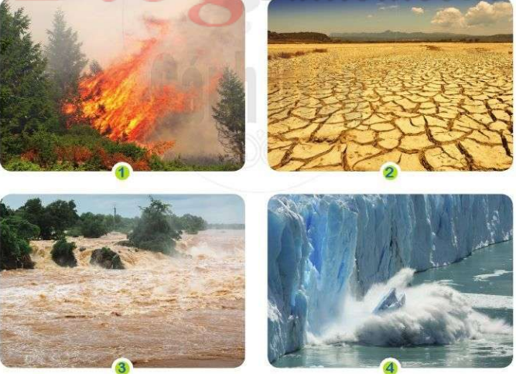  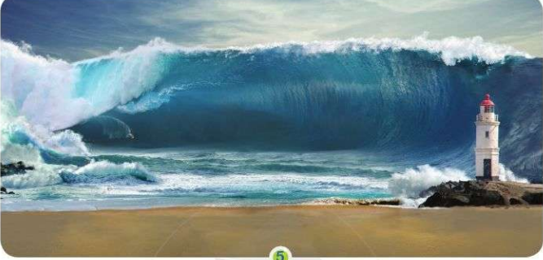  - Yêu cầu HS chia sẻ với bạn bên cạnh về những suy nghĩ, cảm xúc của mình khi y xem những hình ảnh đó.  - GV có thể đặt thêm câu hỏi cho HS:  + Theo em, tại sao lại xảy ra những hiện tượng như vậy?  + Chúng ảnh hưởng đến cuộc sống của con người như thế nào?  + Nếu chúng ta không ngăn chặn được hiện tượng này thì điều gì sẽ xảy ra?  Bước 2: HS thực hiện nhiệm vụ học tập  - HS tiếp nhận, thảo luận trong vòng 5 phút.  - GV quan sát HS thảo luận, hỗ trợ HS khi cần.  Bước 3: Báo cáo kết quả hoạt động và thảo luận  - Đại diện một số HS trình bày kết quả thảo luận của mình.  - GV và HS khác có thể đặt câu hỏi cho HS trình bày  Bước 4: Đánh giá kết quả, thực hiện nhiệm vụ học tập  - GV nhận xét, kết luận. | 1. Tác động của biến đổi khí hậu  - Con người đang đối mặt với những vấn đề của môi trường do ảnh hưởng của biến đổi khí hậu. Nếu chúng ta không thay đổi cách sống và có những hành động thiết thực để bảo vệ môi trường thì Trái Đất sẽ bị tàn phá nặng nề.
Hoạt động 2: Thiên tai và dấu hiệu của thiên tai
a. Mục tiêu:
- HS gọi tên được các hiện tượng thiên tai.
- HS chỉ ra được các dấu hiệu nhận biết của các hiện tượng thiên tai.
- HS biết cách ứng phó trước, trong và sau khi thiên tai xảy ra.
b. Nội dung: GV hướng dẫn, HS quan sát tranh và thảo luận để tìm các dấu hiệu nhận biết các thiên tai, đưa ra cách ứng phó.
c. Sản phẩm: Câu trả lời của HS.
d. Tổ chức thực hiện:
HOẠT ĐỘNG CỦA GV - HS | DỰ KIẾN SẢN PHẨM
Bước 1: GV chuyển giao nhiệm vụ học tập  - GV cho HS quan sát hình ảnh về các hiện tượng thiên tai trong SGK (sạt lở đất, ngập lụt, bão) và yêu cầu:  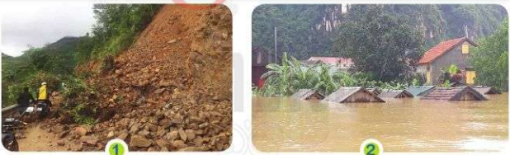  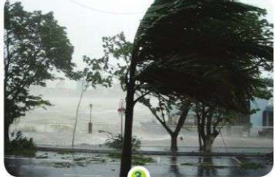  + Xác định các hiện tượng thiên tai;  + Chi ra dấu hiệu nhận biết của các hiện tượng thiên tai đó;  + Thảo luận cách ứng phó trước, trong và sau khi thiên tai xảy ra.  Bước 2: HS thực hiện nhiệm vụ học tập  - HS tiếp nhận, thảo luận trong vòng 5 phút.  - GV quan sát HS thảo luận, hỗ trợ HS khi cần.  Bước 3: Báo cáo kết quả hoạt động và thảo luận  - Đại diện một số HS trình bày kết quả làm việc.  - GV và HS khác có thể đặt câu hỏi cho HS trình bày .  - GV có thể cho HS xem các video clip về các hiện tượng thiên tai này: https://www.youtube.com/watch?v=1630XTF1p5A https://vntravellive.com/lu-lut-tag5299/  Bước 4: Đánh giá kết quả, thực hiện nhiệm vụ học tập  - GV nhận xét, kết luận. | 2. Thiên tai và dấu hiệu của thiên tai  - Trong những năm gần đây, con người phải đối mặt với thiên tai – hiện tượng nhiên bất thường – có thể gây nên những thiệt hại về người, tài sản, điều kiện sống và các hoạt động kinh tế – xã hội.  => Chính vì vậy, việc nhận biết được các dấu hiệu của thiên tai và học cách ứng phó với các hiện tượng này là yêu cầu cấp bách đối với tất cả chúng ta.

TUẦN 25 – TIẾT 75: SINH HOẠT LỚP
Trình diễn trang phục tái chế
a. Mục tiêu:
- HS tự thiết kế các trang phục từ đồ tái chế.
- Phát triển năng lực thẩm mĩ, sáng tạo.
- Rèn tính tiết kiệm, yêu thiên nhiên, biết bảo vệ môi trường.
b. Nội dung: GV hướng dẫn, HS trình diễn bộ sưu tập trang phục tái chế
c. Sản phẩm: bộ sưu tập trang phục tái chế.
d. Tổ chức thực hiện:
Bước 1: GV chuyển giao nhiệm vụ học tập
- Các nhóm lần lượt trình diễn bộ sưu tập trang phục tái chế đã chuẩn bị trước, được làm từ phế liệu như báo cũ, bìa, ni-lông, chai nhựa,..
- Ban giám khảo (GV chủ nhiệm, đại diện phụ huynh, tổng phụ trách,...) nhận xét, đặt câu hỏi và cho điểm đánh giá.
- GV đưa ra các tiêu chí đánh giá trang phục tái chế:
+ Trang phục: thể hiện tính thẩm mĩ, tính độc đáo, tiện lợi, hữu ích, kinh tế;
+ Phong cách biểu diễn: tự tin, đẹp mắt, sáng tạo;
+ Thông điệp: ấn tượng, ngắn ngọn, ý nghĩa.
Bước 2: HS thực hiện nhiệm vụ học tập
- HS tiếp nhận và thực hiện nhiệm vụ.
- GV quan sát và hỗ trợ HS khi cần thiết.
Bước 3: Báo cáo kết quả hoạt động và thảo luận
- Đại diện mỗi nhóm thuyết minh ý tưởng và thông điệp bộ sưu tập trang phục tái chế của nhóm mình.
- GV mời các HS khác nhận xét, bổ sung.
Bước 4: Đánh giá kết quả, thực hiện nhiệm vụ học tập
- GV nhận xét sự tích cực, tinh thần, thái độ của HS trong hoạt động vừa rồi.
- GV kết luận: Sáng tạo ra những trang phục tái chế không chỉ giúp các em thể hiện khả năng sáng tạo và óc thẩm mĩ, tinh thần tiết kiệm mà còn truyền tải thông điệp tới tất cả mọi người về bảo vệ môi trường, bảo vệ cuộc sống của chúng ta.
- Trao phần thưởng cho các nhóm tham gia.

